

WEBプログラマー養成科 第二期生
チーム「道」(みち) 卒業制作プレゼンテーション

1.概要

ロングライドの魅力

ロードバイクでレースに参加するのでは無く、のんびり走ることで、美味しいものを食べたり
綺麗な景色を見ながら徳島県の文化や美しい自然を、誰もが気軽に楽しめるのも自転車の魅力です。

2.なぜ作ろうと思ったのか

スポーツ自転車を買ったけれども

近年の自転車ブームから、より「走る」ことを楽しむための機能性の高いロードバイクやクロス
バイク等のスポーツバイクを購入する人もふえてきました。
ただ、スポーツ自転車を買ったけれども、どこへ行けばよいのか、どこを走れば良いのか、
出掛けた先での食事はどこで？、トイレの場所は？
知らない道を走るのは不安が伴います。

3.このサイトの目的
これからスポーツ自転車でロングライドを目指される方に向けて、10の自転車の心得と、徳島県の
おすすめサイクリングコースをレベル毎に（初級、中級、上級）目的地まで道順、標高データ、走行
上の注意点、周辺の施設、食事処、観光スポットを併せて紹介しています。

4.誰に伝えるのか（ペルソナ）

休日にスポーツ自転車を使い、県内の自転車ルートの情報を集めたいと思っているような
ターゲットに絞り込みました。

年齢 | 経済的に余裕がある30代
性別 | 男性・独身
価値観 | 健康志向・ご褒美で頑張る
学歴 | 大学卒業
収入 | 年収400～500万円
通勤手段 | 自家用車
住居 | 徳島市内
仕事 | デスクワーク
好むメディア | ネットメディア
趣味 | グルメ、読書（新書・自己啓発本）、写真、Instagram

サイトの利用者を幅広くするために、男性女性問わず利用しやすいデザインとカラーを採用
しました。また、コンテンツは初級レベルのものを充実させつつ、中級、上級のコースも揃え、
ステップアップしても継続的に利用しやすくなっています。

ペルソナが知りたい、利用したいことについて以下の点を考慮しました。
・徳島県内のルート情報及び、ルート周辺にある食事処や交差点の情報
・ロングライドの始め方、持ち物など事前に準備するもについての情報
・SNSによる情報の取得、サイトから連携して情報発信できること

5.コンテンツマップ

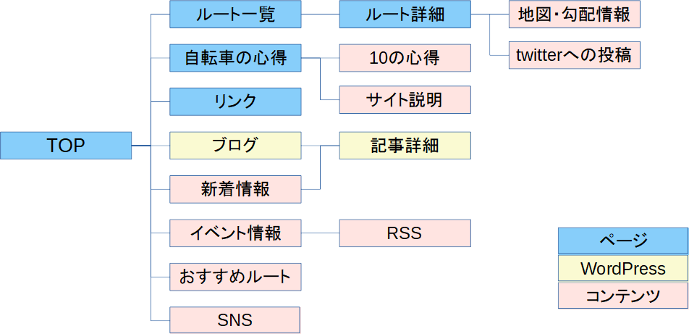

①.TOPページ
・新着情報
ブログの新着記事のサムネイルとタイトルを確認できます。
・イベント情報
自転車関連サイトからRSS情報を取得して、自転車に関するイベント情報を確認できます。
・おすすめルート
サイト運営側が設定したおすすめルートが表示され、ここからルート詳細へ移動できます。
・SNS
Twitter、Facebook、Instagramへのリンクボタンを配置しています。

②.ルート一覧
各ルートの写真や説明文と共に、走行距離、時間、消費カロリーのデータが表示されます。
画面上部の初級・中級・上級ボタンをクリックすることで、難易度分けされたルートの絞り込みが
できます。ここからルート詳細へ移動できます。

③.ルート詳細
目的地まで道順、標高データ、走行上の注意点、周辺の施設、食事処、観光スポットが確認でき
ます。スクロールバーを操作することで、マップ上の位置情報に対応した標高を確認できます。
走ったコースを発信することができる、twitterへの投稿ボタンを配置しています。

④.自転車の心得
自転車初心者の方が知っておきたい情報や予備知識、このサイトについての概要を確認できます。

⑤.リンク
自転車関連の協会・団体のwebサイトのリンクや、徳島市周辺の自転車店の住所が確認ができます。

⑥.ブログ、記事詳細
WordPressによって投稿され、サイドバーでは検索ワード、タグ、カテゴリから記事を検索でき
ます。
6.デザインカンプ
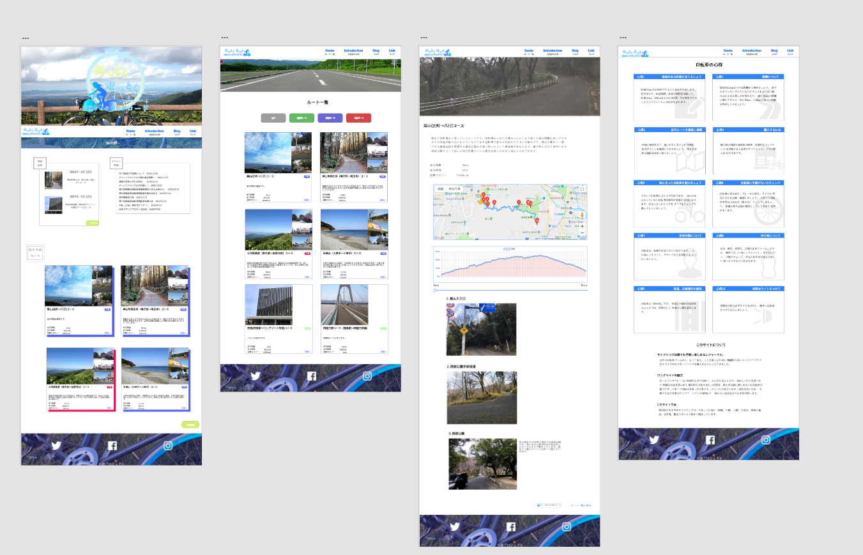
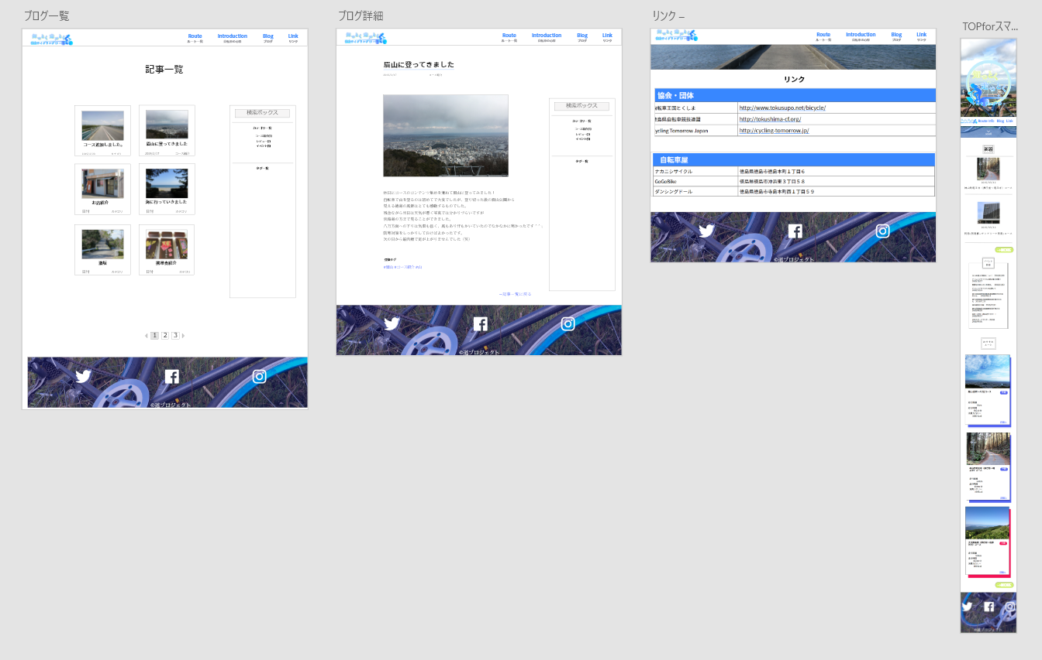
7.デザインについて

コンセプト | スポーティーで爽やか。誰にでもなじめるサイトを目指しました。
配色 | 爽やかな青とすだちの色の黄緑を使用して徳島色を出しています。  メインカラー：青：■#3887ff  ベースカラー：白：■#ffffff  アクセントカラー：黄緑：■#D2EF70
フォント | タイトルやルート一覧で使用：Noto Sans JP  説明文で使用：Sawarabi Mincho
メディアクエリの  切り替えポイント | 768px、960pxでPC版とスマホ版を切り替わるよう設定しています。
スマホ版のメニュー | PC版のメニューから縮小して表示させています。

8.ロゴ・キャラクターについて

ロゴ「知っとく走っとく徳島サイクリングロード」

アクセントカラーのすだちにも似た車輪を背景に、徳島のサイクリングロードをサイトキャラクター、
「みちのちゃん」が颯爽と駆け抜けます。

・テキストフォント：貂明朝
・配色：
メインカラー #A6D9FF■
アクセントカラー #EBFBAC■
グラデーション #05ECFF■, #2F7AFF■, #D4F076■

9.サイトの技術的な説明

①データベース（MariaDB）
・course(自転車コース一覧テーブル)
コース説明文、画像ファイル名、難易度、おすすめ度、距離、カロリー、スタート、ゴール
地点の緯度経度の情報を登録しています。

・course_route(自転車コース詳細テーブル)
コース上の中継ポイントの説明文、画像ファイル名、緯度経度の情報を登録します。

・genre(ジャンルテーブル)
コース上の中継ポイントのジャンル（食事、施設、観光スポット、自転車店）を登録します。

②RSSデータの表示（PHP）
使用許可をいただいたサイトからPHPにてRSSデータを取得、表示しています。
Pearの「Cache lite」パッケージを使用して、rsscacheのディレクトリにキャッシュファイルを
作成して、2回目以降のアクセスからはキャッシュファイルが読み込まれるようになっています。
キャッシュファイルの保存期間は24時間に設定しています。
こちら（http://www.wakatta-blog.com/rss-feed-fast.html）のサイトを参考に実装しました。

10.開発環境

開発パソコン | プロセッサ：intel(r) Core(TM) i5-7200U CPU @2.50GHz  Operating System：  エディション：Microsoft Windows 10 Home  バージョン：1803
ブラウザ | Google Chrome  バージョン: 72.0.3626.121
テキストエディタ | Visual Studio Code  バージョン：1.32.1
バージョン管理システム Git | Gitサービス：github  https://github.com/COCONECO/Charitoku
Web開発用ソフトウェア | XAMPP「Apache + MariaDB + PHP + Perl」  PHPバージョン：7.3.0
CMS | WordPress  バージョン：5.1.1
デザインカンプ | Adobe XD
画像編集ツール | Adobe Illustrator CC、Photoshop CC

11.動作確認環境

パソコン | プロセッサ：intel(r) Core(TM) i5-7200U CPU @2.50GHz  Operating System：  エディション：Microsoft Windows 10 Home  バージョン：1803
ブラウザ | Google Chrome  バージョン: 72.0.3626.121

モバイル環境 | Apple iPhone6  バージョン：12.1.2
ブラウザ | Google Chrome  バージョン： 68.0

12.開発工数

■Webシステムの企画設計 32 人日
■Webシステムのの制作 83 人日
■Webシステムテスト 32 人日
■制作プレゼン 28 人日

13.今後の課題

・新たなコースの開拓、登録
・ルート登録用CMSの作成
・レンタルサーバーへの公開
14.メンバー紹介
   | 担当：班長、JavaScript  メンバー7人の意見を取りまとめるのは大変でしたが、皆さんのご尽力のおかげで無事、卒業制作を完成する事ができました。ありがとうございました。6ヶ月間の授業でWebアプリケーション作成について学びました。大変勉強になりました。 |  | 担当：副班長  HTML 、CSS、JavaScript、キャラクターデザイン  この半年間は新しいことばかりで、学んだこと、成長できたことがたくさんありました。ここで得られたものを今後の仕事で活かしていきたいです。
班長  郡 敦祥 |  | 副班長  田中 康陽
 | 担当：デザインカンプ、HTML、CSS、JavaScript  初めてのチームでの制作であったのでチーム内で合わせることや意思疎通など技術面以外の部分でもたくさん勉強することができました。今回の制作を通して今後の自分の課題、やりたいことがわかったので更に勉強をして技術を磨きこれからのWEB制作を頑張っていきたいです。 |  | 担当：外部との折衝、SNS管理、HTML、CSS、PHP  あっという間の六か月でした。個性ある仲間と学んで遊べて幸せでした。六か月間学んだこと、気づかされたことを無駄にしないようにこれからも勉強を続け、立派なプログラマになりたいです。  ・ポートフォリオ  https://まめちしきアドベントカレンダー.net
藤本 凌 |  | 生越 朱音
 | 担当：デザインカンプ・HTML・CSS  グループワークで苦労しました。  勉強不足を痛感したのでこれからも勉強を続けていきたいです。 |  | 担当：データベース、テーブル設計・作成、PHP作成、WordPress導入  卒業制作では、主にバックエンド側の設計・実装を担当しました。  今まで前職でOracleデータベースの構築・設計、SQLチューニング、障害対応ばかりしてて、  本格的なWEBプログラミングはしてこなかったのでPHPでのプログラミング面白く勉強になりました。6ヶ月間勉強してWEBプログラミングスキルが大幅に向上し実りのある6ヶ月でした。  ・ポートフォリオ  http://takiguchihirofumi.com/
杉本 洋一 |  | 瀧口 浩史
 | 担当：画像編集  写真加工を主に担当しました。曇り空を晴天にする作業を特に頑張りました。今後もPhotoshopをはじめ、デザイン関連ソフトを活用できるよう努力していきたいです。 | 瀧口 浩史
明石 苑美 |  | 瀧口 浩史

